Проект «Мы обедаем»
Проект: краткосрочный
Продолжительность (3 месяца).

Воспитатели Ключникова О.М.
Мейснер И.В.

Участники: воспитатели, сотрудники детского сада, дети, родители.
Вид проекта: познавательный, информационный, творческий, игровой.
Актуальность: формирование привычек к здоровому образу жизни всегда стоит в детском саду на первом месте. Воспитание у детей навыков личной и общественной гигиены играет важнейшую роль в охране их здоровья, способствует правильному поведению в быту, в общественных местах.
Формирование привычек и навыков осуществляется под непосредственным педагогическим воздействием взрослых и всей окружающей обстановки. Детей приучают правильно сидеть за столом во время еды. Аккуратно есть, тщательно и бесшумно пережевывать пищу, пользоваться столовыми приборами, салфеткой. Со второй половины учебного года дети средней группы начинают дежурить по столовой. Детям, которые дежурят по столовой, нужно не только правильно накрыть на стол, но и твердо усвоить, что перед тем как приступить к выполнению своих обязанностей, необходимо привести себя в порядок, причесаться. Одеть спец. одежду, тщательно помыть руки с мылом. Для успешного решения поставленных задач я использовала данный проект.
Цель проекта: формировать желание выполнять культурно-гигиенические навыки и правила поведения за столом во время обеда, сформировать представление у детей о здоровой и полезной пищи, о вредных и полезных продуктах питания, научить детей сервировать стол.
Задачи:
- воспитывать культурно-гигиенические навыки приема пищи: мыть руки перед едой, есть аккуратно, пользоваться салфеткой, правильно пользоваться столовыми приборами, благодарить за обед;
- обогащать сенсорный опыт детей: развивать умение различать некоторые блюда и продукты на вкус;
- развивать познавательные умения: обследовать предметы, выявляя их свойства и качества;
- обогащать словарь детей за счет использования слов, обозначающих названия предметов обеденной посуды, столовых приборов, действий с ними;
- развивать умение различать похожие предметы: глубокая и мелкая тарелка, блюдца; столовая и чайная ложка;
- воспитывать стремление к здоровому питанию: есть полезные продукты, соблюдать режим питания;
- способствовать соблюдению правил безопасного поведения за столом: не торопиться, тщательно пережевывать пищу, аккуратно пользоваться вилкой. Не кричать, не разговаривать во время приема пищи;
- обогащать художественно-эстетический опыт детей: украшать предметы кукольной посуды;
- воспитывать желание следовать правилам поведения за столом.
Методические приемы:
- словесные – указание, напоминание, объяснение, поощрение, беседа, вопросы;
- наглядные – приборы для сервировки стола, средства личной гигиены;
- практические – мытье рук, трудовые действия дежурных.
Ожидаемые результаты:
- по окончанию проекта дети научатся различным вариантам сервировки стола – к завтраку, к обеду, к полднику;
- смогут рассказать о последовательности сервировки стола другим детям, взрослым;
- научатся на достаточном уровне пользоваться столовыми приборами, непринужденно сохранять правильную осанку;
- будут знать что чем едят;
- смогут красиво и правильно вести себя за столом;
- у детей будут сформированы простейшие навыки опрятности и самообслуживания, заложен фундамент гигиенической культуры.
Продукты проекта: Создание отчета для родителей на сайт.

Этапы проекта:
Подготовительный этап
1. Определение проблемы, постановка цели и задач.
2. Составление перспективного плана мероприятий.
3. Подбор методической, художественной литературы, иллюстраций.
4. Подбор материалов для изобразительной и продуктивной деятельности.
5. Подбор материалов, игрушек, атрибутов для игровой деятельности детей.
6. Формирование устойчивого интереса к тематике проекта.
Работа с детьми
1. Проведение мониторинга по социально-коммуникативной области
2. Беседа «Зачем нужен обед?»

Работа с участниками проекта
1. Разработка плана экскурсии в мед. кабинет совместно с мед.братом.
2. Разработка темы беседы совместно с помощником воспитателя «Сервируем стол».
3. Разработка плана развлечения совместно с музыкальным руководителем.
Работа с родителями
1. Творческое задание «Самый вкусный бутерброд». «Украшение одноразовой посуды»
Практический этап
1 неделя_______________________
Формирование знаний, умений, навыков. Решение проблем с помощью взрослых и самостоятельно.
Работа с детьми
1. Правила личной гигиены. Понимание необходимости выполнения культурно-гигиенических процедур.
Беседа о правилах личной гигиены.
Игра-имитация «Мы умываемся»
Повторение мытья рук по схеме.
Чтение стихотворения А. Барто «Девочка чумазая».
Просмотр мультфильма «Грязнуля».
Сюжетно-ролевая игра «Умывание куклы Кати».
Заучивание потешки «Водичка, водичка». Апрель
2. Для чего нужна салфетка? Познакомить детей с правилами поведения за столом.
Беседа «Как правильно вести себя за столом».
Рассматривание слайдов с правилами поведения за столом.
Рисование «Красивые летки».
Сюжетно-ролевая игра «В гости к Маше».
Д/игра «Как вести себя за столом».
2 неделя_________________________
3. Приготовим обед. Обогатить сенсорный опыт детей, уточнить названия некоторых продуктов – из чего готовят суп, кашу, компот.
Беседа «Кто готовит нам вкусный обед».
Д/игра «Из чего готовим обед».
Отгадывание загадок о продуктах.
Аппликация «Овощи и фрукты».
Лепка «Угощение для зайки».
Чтение рассказа Н. Носова «Мишкина каша».
3 неделя______________________________
4. Праздничный обед. Отразить познавательный опыт детей в эстетической художественно-творческой деятельности.
Рассматривание иллюстраций с изображением столовых наборов и предметов посуды для торжественных приемов.
Украшение одноразовой тарелочки «Кисть винограда».
Составление букета для праздничного стола.
Сюжетно-ролевая игра «Накроем праздничный стол».
Сюжетно-ролевая игра «День рождения куклы Вали».
4 неделя________________________________
5. Что купить в магазине? Уточнить представления детей о столовой посуде, обогатить словарь детей, развитие обследовательских умений.
Чтение сказки К. Чуковского «Федорино горе».
Рассматривание иллюстраций столовой посуды.
Д/игра «Кукла Катя купила посуду».
Д/игра «Чашки-ложки».
Лепка «Украсим чашку».
Сюжетно-ролевая игра «Магазин».
Д/игра «Что чем едят?» Май
1 неделя ________________________________
6. Накроем стол. Уточнить представление о содержании и последовательности сервировки стола к обеду. Продолжать обучать детей самостоятельно выполнять обязанности дежурных по столовой.
Игровая ситуация «Мы готовимся к обеду».
Д/игра «Накроем обеденный стол».
Д/игра «Столик, накройся».
Д/игра «Накроем стол для куклы и её друзей».
2 неделя _____________________________
Наблюдение за дежурными по столовой.
7. Полезные и вредные продукты. Формировать у детей элементарные представления о здоровой и полезной пищи.
Разговор о правильном питании.
Д/игра «Сядет тот, кто полезный продукт назовет».
Отгадывание загадок об овощах.
Д/игра «Светофор здоровья».
Беседа «Витамины я люблю – быть здоровым я хочу».
Беседа «Что такое консерванты».
Игровое задание «Составление меню на каждый день».
3 неделя___________________________
Сюжетно-ролевая игра «Кафе».
Работа с участниками проекта
1. Экскурсия на кухню. Беседа с поваром «Что нам варит повар наобед».
2. Разучивание песни «Варись, варись каша».
Танец «Поварята».
4 неделя _____________________________
3. Наблюдение за сервировкой стола помощником воспитателя.
1 неделя ____________________________
4. Встреча с мед. братом. Экскурсия в мед. кабинет. Беседа«Вредные и полезные продукты».
2 неделя____________________________
Работа с родителями
Выставка совместного творчества с детьми «Самый вкусный бутерброд». «Украшение одноразовой посуды».
Заключительный этап
Анализ достижения поставленной цели и полученных результатов.
Обобщение результатов работы, формирование выводов. Создание отчета для родителей на сайт.

Вывод: реализация данного проекта научила детей сравнивать, анализировать, делать выводы. В процессе работы над проектом у детей расширился кругозор, мыслительная деятельность. Дети получили дополнительную информацию о правилах и способах сервировки стола. Делились опытом с другими детьми. Родители стали проявлять большую заинтересованность в жизни группы. Проект принес детям радость. Осознание собственных умений

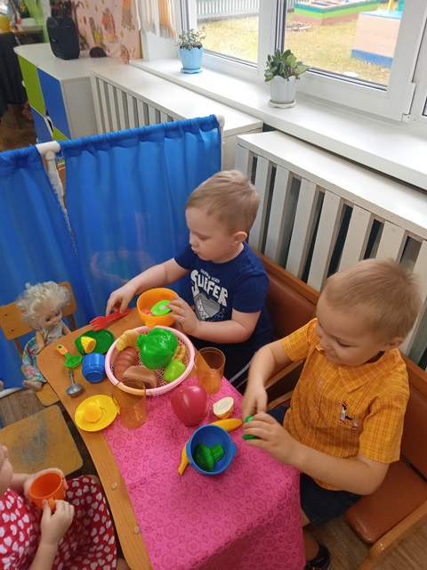 | 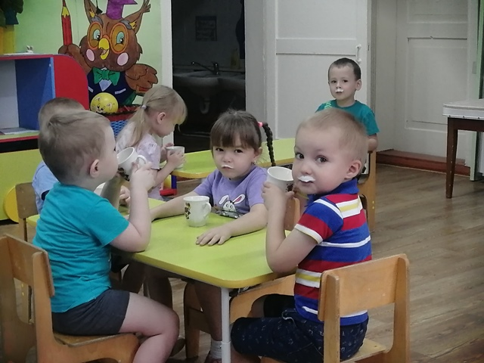
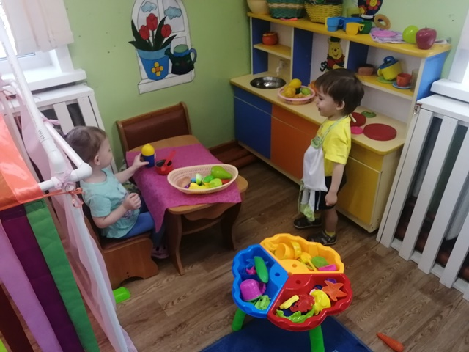 | 